Центральная детская
библиотека
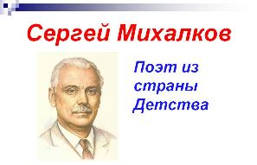
1913 -2009
Сергей Михалков – один из самых знаменитых детских писателей, стихи его читали в детстве ваши мамы, папы, бабушки, дедушки, а может быть и прабабушки.
В настоящее время общий тираж произведений С.В. Михалкова, изданных на разных языках приближается к 300 миллионам экземпляров.
Это стихи, басни, сказки, песни, пьесы для театра и кино. Даже сказку «Три поросёнка» первым на русский язык пересказал Михалков. А ведь, кажется, что она существует вечно.
Стихи Михалкова радостные, сердечные, весёлые, то иронично-лукавые, то шутливые, то серьёзные, всегда сохраняют неповторимую подлинность ребячьей интонации.
Он всегда говорил о главном. О дружбе и доброте. О любви к жизни, к человеку, к миру, к Родине.
Центральная детская
библиотека

1913 -2009
Сергей Михалков – один из самых знаменитых детских писателей, стихи его читали в детстве ваши мамы, папы, бабушки, дедушки, а может быть и прабабушки.
В настоящее время общий тираж произведений С.В. Михалкова, изданных на разных языках приближается к 300 миллионам экземпляров.
Это стихи, басни, сказки, песни, пьесы для театра и кино. Даже сказку «Три поросёнка» первым на русский язык пересказал Михалков. А ведь, кажется, что она существует вечно.
Стихи Михалкова радостные, сердечные, весёлые, то иронично-лукавые, то шутливые, то серьёзные, всегда сохраняют неповторимую подлинность ребячьей интонации.
Он всегда говорил о главном. О дружбе и доброте. О любви к жизни, к человеку, к миру, к Родине.
Центральная детская
библиотека
1913 -2009
Сергей Михалков – один из самых знаменитых детских писателей, стихи его читали в детстве ваши мамы, папы, бабушки, дедушки, а может быть и прабабушки.
В настоящее время общий тираж произведений С.В. Михалкова, изданных на разных языках приближается к 300 миллионам экземпляров.
Это стихи, басни, сказки, песни, пьесы для театра и кино. Даже сказку «Три поросёнка» первым на русский язык пересказал Михалков. А ведь, кажется, что она существует вечно.
Стихи Михалкова радостные, сердечные, весёлые, то иронично-лукавые, то шутливые, то серьёзные, всегда сохраняют неповторимую подлинность ребячьей интонации.
Он всегда говорил о главном. О дружбе и доброте. О любви к жизни, к человеку, к миру, к Родине.

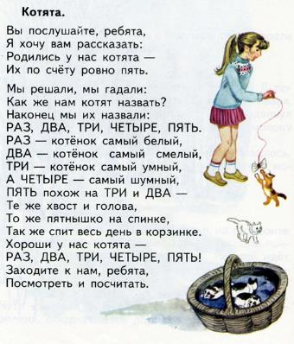
Вспомните книги Сергея Михалкова
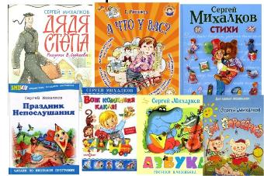
г. Горячий Ключ – 2018
ул. Ленина, 33

Вспомните книги Сергея Михалкова
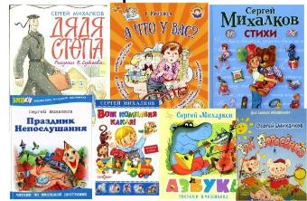
г. Горячий Ключ – 2018
ул. Ленина, 33

Вспомните книги Сергея Михалкова
г. Горячий Ключ – 2018
ул. Ленина, 33

